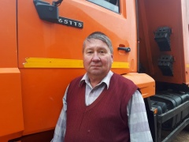

07.11.2021 ДОСКА ПОЧЁТА Удмуртской Республики
РОМАНОВ НИКОЛАЙ АЛЕКСАНДРОВИЧ, водитель транспортно – механизированного цеха ООО «РОССИЯ».
Николай Александрович всю свою трудовую деятельность посвятил хозяйству, работать начал трактористом – машинистом, трудовую деятельность прервала служба в армии, но отслужив срок вернулся в родной колхоз. Более 35 лет водителем в ООО «РОССИЯ».
Он водитель первого класса, неоднократно был признан «Лучший водитель колхоза», всегда добивается высоких показателей на ежегодных соревнованиях среди сельскохозяйственных организаций на уборочных работ среди водителей, его добросовестный труд отмечен высокими наградами – Почетной грамотой сельского хозяйства УР, Почетной грамотой Правительства УР, Благодарностью Министерства сельского хозяйства Российской Федерации.
Николай Александрович является достойным примером для подражания молодежи, в коллективе пользуется заслуженным авторитетом и уважением.

